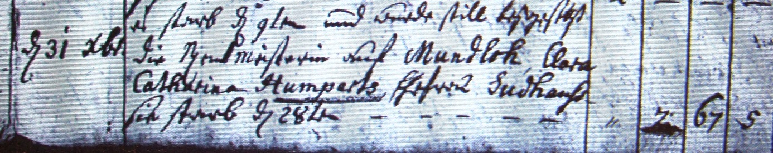

Kirchenbuch Flierich 1784; ARCHION-Bild 214 in „Beerdigungen 1764 – 1800“

Abschrift:
„ d. 31 Xbr (Dezember, KJK) die Rent Meisterin auf Mundloh Clara Catharina Humperts Ehefrau Sudhauss, sie starb d. 28ten; Alter 67 Jahre 5 Monate“.

